„ZATWIERDZAM”

Tomasz Kuczborski

PROGRAM
FUKCJONALNO – UŻYTKOWY

„ZADASZENIE BOISKA ORLIK PRZY UL. KOWALCZYKA/KRZYŻÓWKI
W WARSZAWIE POWŁOKĄ PNEUMATYCZNĄ”

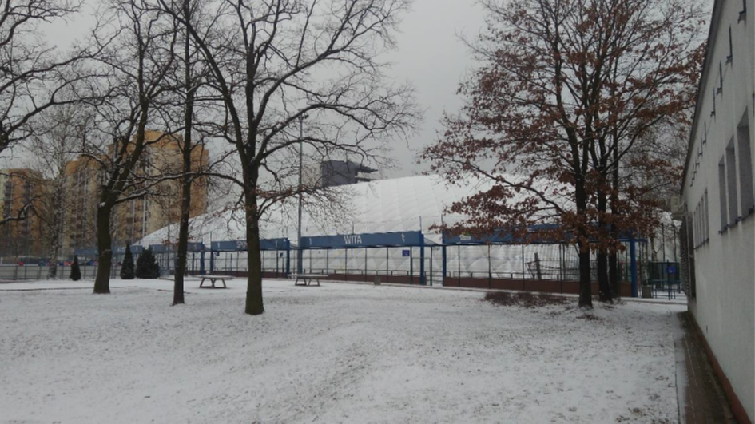

BIAŁOŁĘCKI OŚRODEK SPORTU
UL. ŚWIATOWIDA 56, 03-144 WARSZAWA

Sporządziła: Krystyna Jankowska

WARSZAWA * LIPIEC 2019 r.

SPIS TREŚCI

- Część opisowa
  - Opis ogólny przedmiotu zamówienia ......................................................... str. 3
  - Charakterystyczne parametry określające wielkość obiektu lub
zakres robót budowlanych.......................................................................... str. 3
  - Aktualne uwarunkowania wykonania przedmiotu zamówienia.............. str. 5
  - Ogólne właściwości funkcjonalno-użytkowe.............................................. str. 6
  - Opis wymagań zamawiającego w stosunku do przedmiotu zamówienia. str. 6
  - Ogólne warunki wykonania i odbioru robót budowlanych……………..str. 10
- Część informacyjna
  - Oświadczenie zamawiającego stwierdzające jego prawo do dysponowania
nieruchomością na cele budowlane ............................................................ str. 11
  - Przepisy prawne i normy związane z projektowaniem i wykonaniem zamierzenia budowlanego ........................................................................... str. 11

- Cześć opisowa

  - Opis ogólny przedmiotu zamówienia

Przedmiotem zamówienia jest zaprojektowanie i wykonanie zadaszenia boiska ORLIK wraz z infrastrukturą towarzyszącą przy ul. Kowalczyka/Krzyżówki
w Warszawie w formule „zaprojektuj i wybuduj”.

Zakresem swoim obejmuje wykonanie kompletnej dokumentacji projektowej zgodnie z opisem przedmiotu zamówienia oraz uzyskanie niezbędnych zezwoleń wraz
z wykonaniem robót budowlanych w pełnym zakresie oraz dopuszczenie do użytkowania.

Przedmiotem inwestycji jest istniejący obiekt (boisko do piłki nożnej) zlokalizowany na terenie Białołęckiego Ośrodka Sportu przy ul. Kowalczyka/Krzyżówki w Warszawie.
Celem inwestycji jest umożliwienie korzystania z obiektu w sezonie zimowym. W tym celu będzie ono okresowo przekrywane powłoką pneumatyczną. Powłoka będzie wyposażona
w infrastrukturę towarzyszącą.

Hala pneumatyczna użytkowana będzie w okresie jesień – zima – wczesna wiosna, na okres lata hala będzie demontowana, a nawierzchnia sportowa użytkowana bez zadaszenia.
Według obowiązującego Prawa Budowlanego hale pneumatyczne (powłoki ciśnieniowe) traktowane są jako obiekty tymczasowe i wznoszone bez pozwolenia na budowę na okres 180 dni – wymagane jest jedynie zgłoszenie montażu.

  - Charakterystyczne parametry określające wielkość obiektu lub zakres robót budowlanych

Boisko wielofunkcyjne „Orlik” składa się z dwóch boisk: piłkarskiego o nawierzchni
z trawy syntetycznej oraz wielofunkcyjnego o nawierzchni poliuretanowej.

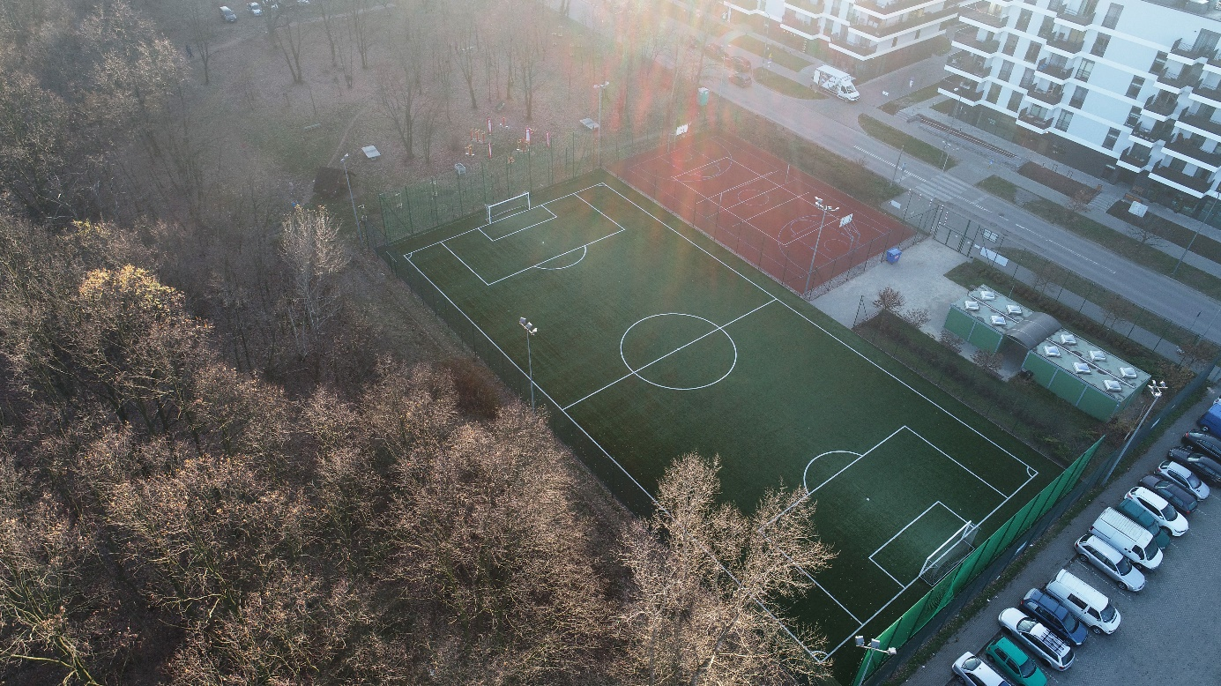

Budynek zaplecza kontenerowy, parterowy, niepodpiwniczony. Na terenie chodnik łączący boiska z budynkiem i wjazdem na teren. Teren zespołu otoczony ogrodzeniem wysokości 4 m. Dodatkowe ogrodzenia wewnętrzne oddzielają boiska. Boiska oświetlone oprawami zamontowanymi na słupach stalowych. Za bramkami do piłki nożnej piłkochwyty wysokości 6 m. Na boisku piłkarskim dwie bramki szerokości 5 m. Na boisku wielofunkcyjnym stałe zestawy do koszykówki, stalowe, dwusłupowe i demontowane słupy do siatkówki.
W roku 2018 r. został przeprowadzony remont Orlika, który wynikał ze złego stanu technicznego boiska, co zostało stwierdzone przez osobę przeprowadzającą przegląd obiektu budowalnego, zgodnie z przepisami prawa budowlanego.

rzut boisk

Parametry obiektu:
- Powierzchnia boiska piłkarskiego ze sztucznej trawy 1.860,0 m²
- Powierzchnia boiska wielofunkcyjnego o nawierzchni poliuretanowej 608,0 m²
- Wysokość powłoki pneumatycznej ok. 9-10 m (lub ustalona w procesie projektowania obiektu)
- Powierzchnia placu zaplecza technicznego ok. 250 m²

Zakres prac obejmuje:
- zaprojektowanie, dostawę i instalację powłoki pneumatycznej (w tym uzyskanie zgody właściwego organu administracji architektoniczno-budowlanej na budowę tymczasowego obiektu budowlanego),
- instalację kotew do montażu powłoki pneumatycznej,
- zaprojektowanie, dostawę i instalację maszynowni powłoki oraz zbiornika na olej opałowy,
- prace rozbiórkowe i demontażowe,
- budowę ogrodzenia wewnętrznego (uniemożliwiający dostęp osób postronnych do zbiornika z olejem oraz maszynowni),
- budowę placu zaplecza technicznego,
- budowę żelbetowych utwardzeń pod wejścia i wyjścia z powłoki,
- wykonanie wewnętrznej linii zasilającej,
- opracowanie dokumentacji powykonawczej (w tym inwentaryzację geodezyjną).

  - Aktualne uwarunkowania wykonania przedmiotu zamówienia

Opis stanu istniejącego
Działka na której planowana jest inwestycja należy do m. st. Warszawy.
Boisko wielofunkcyjne „Orlik” zlokalizowane jest na terenie dz. nr ew. 22 z obrębu
4-06-11 w Dzielnicy Białołęka m. st. Warszawy.
Dla tego terenu jest uchwalony miejscowy plan zagospodarowania przestrzennego (MPZP) rejonu ulic Morelowej i Kowalczyka – Uchwała Nr XC/2311/2014 Rady Miasta stołecznego Warszawy. Teren na którym znajduje się przedmiotowe boisko oznaczony jest symbolem 5.3 US(UO) – teren usług sportu.
Obiekt jest wyposażony w instalacje:
- instalacje sanitarne: wodno – kanalizacyjna,
- instalacje elektryczne: oświetlenia,

Wymagania w zakresie wykonania przedmiotu zamówienia
Aby wykonać zamówienie należy:
- wykonać stosowną do zakresu inwestycji dokumentację projektową, uzyskać niezbędne decyzje, opinie i pozwolenia właściwych organów, które są niezbędne do wykonania
i odbioru zadania,
- sporządzić wielobranżowe projekty wykonawcze i specyfikacje techniczne wykonania i odbioru robót budowlanych (zgodnie z Rozporządzeniem Ministra Infrastruktury
z dnia 2 września 2004 r. (Dz. U. Nr 202, poz. 2072) w sprawie szczegółowego zakresu i formy dokumentacji projektowej, specyfikacji technicznych wykonania i odbioru robót budowlanych),
- wykonać kompletne roboty budowlano – montażowe:
        - przeprowadzenie procesu budowlanego, postępowania poprzedzającego rozpoczęcie robót budowlanych i przeprowadzenie budowy i oddanie do użytku obiektu budowlanego,
        - budowa tj. dostarczenie i montaż hali pneumatycznej wraz z drzwiami i systemem kotew (mocowanie hali do podłoża w sposób, który nie uszkodzi nawierzchni boiska, a po zdemontowaniu hali będzie możliwe zabezpieczenie nawierzchni – uniemożliwiające odniesienie obrażeń),
        - wykonanie instalacji oświetleniowej,
        - dostawę zbiornika na olej opałowy,
        - wykonanie systemu nadmuchowego, wraz z wygrodzeniem tego terenu ogrodzeniem o wysokości minimum 200 cm;
        - budowę placu zaplecza technicznego,
        - budowę żelbetowych utwardzeń pod wejścia i wyjścia z powłoki,
        - wykonanie wewnętrznej linii zasilającej i włączenie do istniejącej sieci elektrycznej,
        - rozebranie części ogrodzeń kolidujących z planowaną inwestycją (o ile zajdzie potrzeba wykonania),
        - wykonanie furtki w ogrodzeniu od strony parkingu w celu dostępu do tankowania zbiornika olejem opałowym,
        - wykonanie prób i sprawdzeń po zakończeniu realizacji obiektu, wykonanie
i dostarczenie instrukcji obiektu oraz przeszkolenie pracowników wyznaczonych przez Zamawiającego do obsługi obiektu,
- zapewnić pełnienie nadzoru autorskiego.

  - Ogólne właściwości funkcjonalno-użytkowe

Zamawiający oczekuje, że prace budowlane zapewnią podniesienie standardu funkcjonalnego i użytkowego.

  - Opis wymagań zamawiającego w stosunku do przedmiotu zamówienia

Dokumentacja projektowa powinna:
- być wykonana w stanie kompletnym z punktu widzenia celu, któremu ma służyć oraz zgodnie z obowiązującymi przepisami i normami. Na jej podstawie realizowany będzie pełny zakres robót budowlanych niezbędnych dla użytkowania sali gimnastycznej;
- w swojej treści określać przedmiot zamówienia, w tym w szczególności technologię robót, materiały i urządzenia a także przyjęte rozwiązania materiałowe, wybrane technologie, urządzenia i wyposażenie przy przestrzeganiu Polskich Norm przenoszących europejskie normy zharmonizowane;
- wszystkie niezbędne opinie, uzgodnienia i sprawdzenia rozwiązań projektowych
w zakresie wynikającym z przepisów oraz oświadczenia o wzajemnym skoordynowaniu technicznym opracowań projektowych powinny być wykonane przez osoby posiadające uprawnienia budowlane do projektowania w odpowiedniej specjalności oraz projektanta (w rozumieniu przepisów ustawy „Prawo budowlane”), zapewniające uwzględnienie zawartych w przepisach zasad bezpieczeństwa i ochrony zdrowia
w procesie adaptacji budynku;
- dokumentacja powinna być przekazana Zamawiającemu w dwóch egzemplarzach
w formie wydruków i jednym egzemplarzu w postaci elektronicznej w ogólnie dostępnych programach edytorskich – w uzgodnieniu z Zamawiającym. W każdym tomie wszystkie strony powinny być opatrzone numeracją a wydruki trwale spięte. Ilość egzemplarzy przekazanych Zamawiającemu nie obejmuje egzemplarzy niezbędnych do stosownych zgłoszeń.
- Wykonawca zobowiązany będzie dostarczyć komplet dokumentacji powłoki wraz
z atestami oraz obliczeniami statycznymi.

Wszelkie wskazania i propozycje rozwiązań zawarte w niniejszym opracowaniu stanowią minimalne wymagania jakościowe i funkcjonalne i należy je traktować, jako sugestie Inwestora, które mogą być zmienione przez Projektanta w ostatecznych rozwiązaniach projektowych.
Projekt musi jednak uzyskać uzgodnienie inspektora nadzoru inwestorskiego oraz akceptację Inwestora.

Uzgodnienia nie mogą wymuszać podniesienia standardu określonego niniejszym programem użytkowym.
Prace projektowe i roboty budowlane muszą być wykonane zgodnie z wymaganiami obowiązujących polskich przepisów, norm i instrukcji. Niewyszczególnienie w niniejszych wymaganiach zamawiającego jakichkolwiek obowiązujących aktów prawnych nie zwalnia wykonawcy od ich stosowania.
Podane w programie funkcjonalno - użytkowym informacje nie zwalniają oferentów z konieczności przeprowadzenia wizji lokalnej w obiekcie i uwzględnienia innych nieopisanych uwarunkowań.
Forma i standard wykończenia powinny uwzględniać sposób przeznaczenia obiektu. Użyte materiały wykończeniowe powinny się cechować trwałością użytkową i estetyką.
Bezwzględnie wymagane jest spełnienie wymagań bezpieczeństwa pożarowego, bezpieczeństwa użytkowania, odpowiednich warunków higienicznych i zdrowotnych oraz ochrony środowiska.

Podstawowymi elementami powłoki pneumatycznej jest: system powłok, kotwienie hali po obrzeżu, system grzewczo-nadmuchowy, oświetlenie, drzwi główne i ewakuacyjne.

Powłoka pneumatyczna:
Powłoka powinna obejmować boisko o wymiarach w rzucie 56 x 26 m. Wysokość około 9-10 m, bądź dookreślona w czasie projektowania obiektu.

Powłoka jest samonośna utrzymywana nadciśnieniem powietrza wtłaczanego pomiędzy powłoki i do wnętrza. Powłoka przyłączona jest do podłoża za pomocą specjalnych kotew. Wszystkie powłoki muszą być częściowo transparentne w sposób umożliwiający grę w dzień bez użycia światła sztucznego. Wymagany jest system bezlinowy.

Powłoka jest obiektem systemowym. Powłoki utrzymywane są w górze wewnętrznym nadciśnieniem, wytwarzanym przez system dmuchaw (wentylatorów). Zatem nieustannie pracujące dmuchawy napędzane silnikiem elektrycznym wytwarzają we wnętrzu konieczne nadciśnienie. Z kolei do ogrzania zimnego powietrza wykorzystywany jest wymiennik CO umieszczony za dmuchawami. System wyposażony jest w automatyczne zasilanie awaryjne.
W momencie przerwy w dostawie energii elektrycznej automatycznie uruchamiany jest niezależny wentylator, który wytwarza odpowiednie ciśnienie potrzebne do utrzymania powłoki przez okres min. 10 godzin. Wejście do hali poprzez stalowe drzwi obrotowe. Bezpieczeństwo ewakuacji z obiektu zapewniają metalowe drzwi ewakuacyjne.

Powłoka nie jest budynkiem i nie jest trwale połączona z gruntem.

Powłoki muszą posiadać następujące parametry:
- Powłoka zewnętrzna PCV min. 700 g/m2
- Powłoka wewnętrzna PCV min. 550 g/m2
- Odporność na zerwanie min. 2500 N/50mm
- Odporność na rozdzieranie min. 250 N
- Odporność na temperaturę: min. od -40°C do +70°C
- Odporność na promieniowanie uv >6 (wg. ISO EN 105 B02)
- Posiadać atest na trudnozapalność

Układ tworzy system dwóch powłok, każda wykonana z materiału PCV spełniającego wymogi bezpieczeństwa, a przede wszystkim normę niepalności. Materiał PCV zabezpieczony przed grzybieniem i promieniowaniem uv.

System grzewczo-nadmuchowy:
Powłoki utrzymywane są powietrzem wdmuchiwanym do wnętrza poprzez wentylatory umieszczone w maszynowni. Ciśnienie panujące we wnętrzu jest nie wyczuwalne dla człowieka. Różnica ciśnienia pomiędzy wnętrzem, a normalnym ciśnieniem atmosferycznym wynosi około 3 hPa, zatem dobowe wahania ciśnienia atmosferycznego są dużo wyższe.
Z drugiej strony ciśnienie to w zupełności wystarcza aby oprzeć się sile parcia i ssania wiatru.
System obligatoryjnie powinien być wyposażony w automatyczne zasilanie awaryjne.
Wówczas w momencie przerwy w dostawie energii elektrycznej automatycznie uruchamiany będzie niezależny wentylator na bazie silnika DIESLA który, wytworzy odpowiednie ciśnienie potrzebne do utrzymania powłoki przez okres min. 10 godzin.
Parametry wolnostojącej maszynowni oraz zasilanie awaryjne z uwagi na bezpieczeństwo konstrukcji powłoki zostaną ustalone w czasie opracowania dokumentacji projektowej.

Drzwi:
Ważnym elementem konstrukcyjnym powłoki są drzwi wejściowe i awaryjne. Muszą być one tak skonstruowane aby nie dochodziło przez nie do nadmiernej utraty wewnętrznego ciśnienia we wnętrzu. Do tego celu stosuje się specjalne drzwi obrotowe bądź komory przejściowe. Podstawowym wyposażeniem powłoki pneumatycznej są drzwi obrotowe, które służą jako główne drzwi wejściowe i wyjściowe. Dodatkowo powłoka wyposażona jest w drzwi ewakuacyjne

Kotwy:
Kotwienie hali powinno być tak zaprojektowane, aby kotwy odbierały siły statyczne z powłoki, i miały zapewnioną nośność zgodną obliczeniami statycznymi hali. Zamawiający proponuje kotwienie kotwami gruntowymi typu Duckbill MR1.
Należy pamiętać aby były tak wykonane i zainstalowane, by nie było możliwości potknięcia się o nie graczy w sezonie letnim. Dostawca systemu przedstawi do akceptacji Zamawiającemu sposób zabezpieczenia kotew.
Boisko wyposażone jest w system drenażu. Kotwy muszą być tak zainstalowane aby nie uszkodzić drenażu.

Oświetlenie:
Oświetlenie hali zostanie wykonane w technologii LED.
Załączanie oświetlenia z podziałem na min. dwa niezależne sektory (dzielące boisko na dwa niezależne sektory do gry). Projektory świetlne umieszczone będą pod sklepieniem powłoki.
Dostarczone oświetlenie powinno zapewnić natężenie na poziomie min. 200 lx, zgodne
z obowiązującymi przepisami. Dostawca powłoki zobowiązany będzie do przedstawienia obliczeń i symulacji rozkładu natężenia światła.

Automatyka wietrzna i śniegowa:
Powłoka musi być wyposażona w czujniki zwiększające odpowiednio ciśnienie
w powłoce stosownie do panujących warunków atmosferycznych (np. wiatr, śnieg).

Ochrona przeciwporażeniowa:
Obiekt powinien być zabezpieczony w odpowiednią instalację przeciwporażeniową.

Maszynownia
Maszynownia powinna być dostosowana do ustawienia na zewnątrz - odporna na warunki atmosferyczne nie wymagająca ustawienia pod dachem lub w pomieszczeniu. Urządzenie wolnostojące, niewymagające wykonania fundamentów.
Urządzenie zasilane olejem opałowym z niezależnego zbiornika.
Moc urządzenia i jego parametry muszą być tak dobrane przez dostawcę aby zapewnić prawidłowe i ekonomiczne użytkowanie powłoki (350-440 kW).
Zasilanie maszynowni powłoki odbywać się będzie z istniejącej rozdzielnicy umiejscowionej na terenie Orlika przy kontenerze ochrony (należy dostosować rozdzielnicę do zasilania powłoki pneumatycznej).

Zbiornik na olej opałowy
Zbiornik systemowy, dwupłaszczowy o pojemności min. 3500 l. Zbiornik okrągły, wykonany z tworzyw sztucznych, dostosowany do ustawienia na zewnątrz - odporny na warunki atmosferyczne nie wymagająca ustawienia pod dachem lub w pomieszczeniu. Urządzenie wolnostojące, niewymagające wykonania fundamentów. Tankowanie oleju opałowego następowałoby z istniejącego parkingu przylegającego do obiektu.

Plac zaplecza technicznego
W miejscu gdzie będzie zlokalizowana maszynownia i zbiornik na olej opałowy oraz dojazdy do kontenerów, a obecnie są trawniki wykonany zostanie utwardzony plac techniczny (ok. 250m²). Nawierzchnia z poprzecznymi spadkami, wykonana z kostki betonowej ograniczonej obrzeżami betonowymi.

  - Ogólne warunki wykonania i odbioru robót budowlanych

Zamawiający będzie wymagał, aby organizacja robót, jakość użytych wyrobów
i fachowość wykonania były na poziomie wyższym od dobrego. Zamawiający będzie kontrolował w tym zakresie działania Wykonawcy.
Wykonawca będzie zobowiązany umową na czas wykonywania inwestycji do przyjęcia odpowiedzialności od następstw za wyniki działalności w zakresie:
- organizacji robót budowlanych,
- ochrony środowiska,
- warunków bezpieczeństwa pracy,
- warunków bezpieczeństwa pożarowego,
- zabezpieczenia i oznakowania terenu prowadzenia robót budowlanych.
Na terenie przewidzianych prac budowlanych nie występują elementy mogące stwarzać zagrożenie bezpieczeństwa i zdrowia ludzi. Prace budowlane mogą stwarzać zagrożenie upadkiem z wysokości maksymalnie ok. 9,0 m. Robotami szczególnie niebezpiecznymi będą roboty na wysokościach. Należy odpowiednio zabezpieczyć całą przestrzeń wokół budowy przed możliwością dostępu osób trzecich.

Wyroby budowlane stosowane w trakcie wykonywania robót, mają spełniać wymagania polskich przepisów a Wykonawca będzie posiadał dokumenty potwierdzające, że zostały one wprowadzone do obrotu, zgodnie z regulacjami ustawy o wyrobach budowlanych i posiadają
wymagane parametry. Wyroby budowlane i instalacyjne wytwarzane według zasad określanych w dokumentacji projektowej lub specyfikacji technicznej będą wymagały przeprowadzenia badań potwierdzających, że spełniają one oczekiwane parametry. Koszty przeprowadzenia tych badań obciążają Wykonawcę, a potrzeba tych badań i ich częstotliwość będą określać specyfikacje techniczne. Zamawiający przewiduje bieżącą kontrolę wykonywanych robót budowlanych.

Zamawiający ustala następujące rodzaje odbiorów:
- odbiór robót zanikających i ulegających zakryciu,
- odbiory częściowe,
- odbiór końcowy,
- odbiór po okresie gwarancji.

Sprawdzeniu i kontroli będą podlegały:
- rozwiązania projektowe w aspekcie ich zgodności z programem funkcjonalno – użytkowym oraz warunkami umowy,
- stosowane gotowe wyroby budowlane w odniesieniu do dokumentów potwierdzających ich dopuszczenie do obrotu oraz zgodności parametrów z danymi zawartymi
w projekcie,
- wyroby budowlane lub wytworzone na budowie,
- jakość wykonania i dokładność prac,
- prawidłowość funkcjonowania zamontowanych urządzeń i wyposażenia,
- prawidłowość połączeń funkcjonalnych,
- sposób wykonania przedmiotu umowy w aspekcie zgodności wykonania
z dokumentacją projektową, programem funkcjonalno – użytkowym, ze specyfikacją techniczną wykonania i odbioru robót oraz umową.

Dla potrzeb zapewnienia współpracy z Wykonawcą i prowadzenia kontroli wykonywanych robót budowlanych oraz dokonywania odbiorów Zamawiający przewiduje ustanowienie osoby upoważnionej do zarządzania realizacją umowy oraz zespołu specjalistów pełniących funkcje inspektorów nadzoru w zakresie wynikającym z ustawy Prawo Budowlane i postanowień umowy.

Wykonawca hali pneumatycznej musi posiadać ekspertyzę ITB lub inny akredytowany instytut budownictwa lub pożarnictwa, która potwierdza bezpieczną ewakuację osób z hali. Ekspertyza musi potwierdzić, że obiekt jest bezpieczny dla jej użytkowników.

Zamawiający ustanowił wynagrodzenie ryczałtowe dla Wykonawcy. Wykonawca będzie zobowiązany do wykonania i utrzymania w stanie nadającym się do użytku oraz likwidacji wszystkich robót tymczasowych niezbędnych do realizacji przedmiotu zamówienia. Robót tymczasowych Zamawiający nie będzie opłacał odrębnie. Jako roboty tymczasowe Zamawiający traktuje zabezpieczenie terenu, jak również koszty związane
z zagospodarowaniem placu budowy.

- Część informacyjna

Zamawiający oczekuje, że otrzyma przedmiot zamówienia zarówno w obszarze projektowania jak i wykonania zgodnie z zawartą umową. Planowany obiekt wymaga sporządzenia dokumentacji oraz uzyskania niezbędnych zezwoleń zgodnie z przepisami prawa budowlanego. W trakcie opracowywania dokumentacji projektowej Wykonawca będzie sukcesywnie uzyskiwał akceptację Zamawiającego. Budowa zadaszenia pneumatycznego nie spowoduje uciążliwości związanych z zanieczyszczeniem środowiska. Generowany na obiekcie hałas nie przekroczy natężeń dopuszczalnych. Planowany obiekt położony jest poza obszarem ochrony konserwatorskiej.

2.1. Oświadczenie zamawiającego stwierdzające jego prawo do dysponowania nieruchomością na cele budowlane

Zamawiający posiada prawo do dysponowania nieruchomością na cele budowlane.

2.2. Przepisy prawne i normy związane z projektowaniem i wykonaniem zamierzenia budowlanego
- ustawa z dnia 7 lipca 1994 r. - prawo budowlane (Dz. U. z 2018 r., poz. 1202 z późn. zm.),
- ustawa z dnia 16 kwietnia 2004 r. - o wyrobach budowlanych (Dz. U. z 2019 r., poz. 266),
- ustawa z dnia 24 sierpnia 1991 r. - o ochronie przeciwpożarowej (Dz.U. 2018, poz. 620, z późn. zm.),
- ustawa z dnia 29 stycznia 2004 r. - prawo zamówień publicznych (Dz. U. z 2018 r., poz. 1986, z późn. zm.),
- ustawa z dnia 27 kwietnia 2001 r. - prawo ochrony środowiska (Dz. U. z 2018 r., poz. 799, z późn. zm.),
- ustawa z dnia 27 kwietnia 2001 r. o odpadach (Dz. U. z 2018 r., poz. 992, z późn. zm.),
- rozporządzenie ministra infrastruktury z dnia 7 kwietnia 2004 r. w sprawie warunków technicznych, jakim powinny odpowiadać budynki i ich usytuowanie (Dz. U. z 2015 r., poz. 1422).
- rozporządzenie ministra infrastruktury z dnia 2 września 2004 r. w sprawie zakresu
i formy dokumentacji projektowej, specyfikacji technicznych wykonania i odbioru robót budowlanych oraz programu funkcjonalno-użytkowego (Dz. U. z 2013 r., poz. 1129)
- inne niezbędne do wykonania przedmiotu zamówienia.

